Министерство науки и высшего образования Российской Федерации
ФГАОУ ВО «УрФУ имени первого Президента России Б.Н. Ельцина»
Институт радиоэлектроники и информационных технологий - РТФ
Кафедра информационных систем и технологий

«Знакомство с языком программирования Java»
Отчет по лабораторной работе №1
по дисциплине «Программирование на Java»

Студент 25.02.2026 А.С. Смирнов
Дата Подпись студ.

Группа РИМ - 150950
Преподаватель 25.02.2026 Н.А. Архипов
Дата Подпись препод.

Екатеринбург 2026

Цели работы
Получить представление о написание программ на языке программирования Java с использованием командной строки, интегрированной среды разработки, а также решение задач на сайте timus.

Ссылка на репозиторий
https://github.com/TheGreemDark/Java_Labworks

Часть 1: Установка необходимого программного обеспечения

1 Проверка JDK
Была проведена проверка установки JDK - Java Development Kit (Комплект разработчика приложений на Java) с помощью командной строки, что показано на рисунке 1. Была создана папка в корне диска С с названием «java_ex», ex – сокращенное от examples. Далее была введена в командную строку команда как показано на рисунке 2.
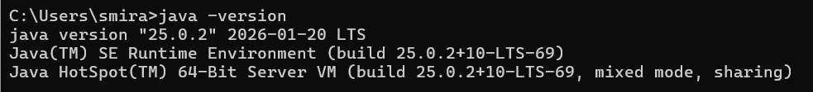
Рисунок 1 - Проверка установки JDK
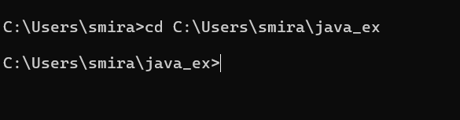
Рисунок 2 - Результат выполнения команды

2 Компиляция и запуск java программ из командной строки
После выполнения команды в каталоге java_ex был создан текстовый файл «Блокнот», с расширением *.txt, и назван example1, далее было изменено расширение файла с txt на java и был скопирован в файл код, Затем в командной строке была введена следующая команда javac Example1.java, где javac это обращение к компилятору, а example1.java это имя созданного текстового файла. Результат показан на рисунке 3. Аналогичные действия были проведены для примеров 2-5, что показано на рисунках 4-7 соответственно.

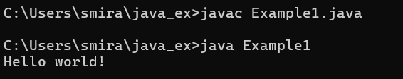
Рисунок 3 - Выполнение Example1
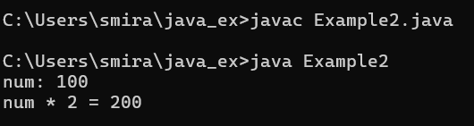
Рисунок 4 - Выполнение Example2
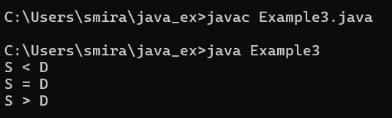
Рисунок 5 - Выполнение Example3
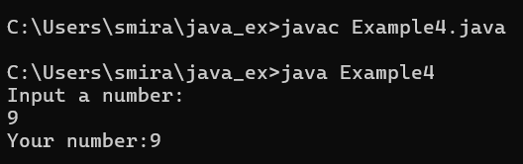
Рисунок 6 - Выполнение Example4
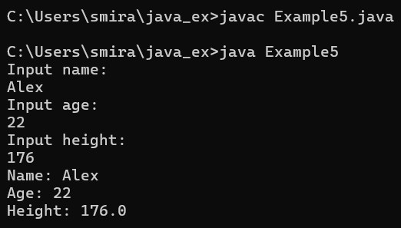
Рисунок 7 - Выполнение Example5

Часть 2: Компиляция и запуск java программ в VS code

1 Создание проекта
Не получилось скачать IntelliJ IDEA, по причине, показанной на рисунке 8. Поэтому было принято решение выполнять работы с помощью VS Code. Созданный проект показан на рисунке 9. В проекте был создан пакет и классы с названиями Example с 1 по 5. С помощью psv и sout была проведена автоматическая генерация кода с помощью подсказки.
Результаты проверки работоспособности кода показаны на рисунках 10-14 соответственно.
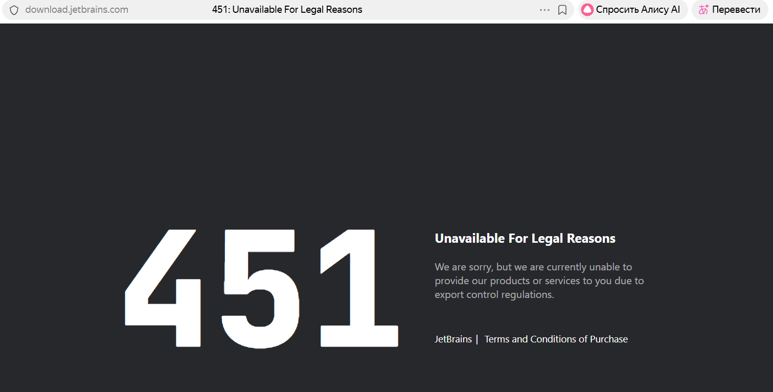
Рисунок 8 – Ошибка при попытке скачать IntelliJ IDEA
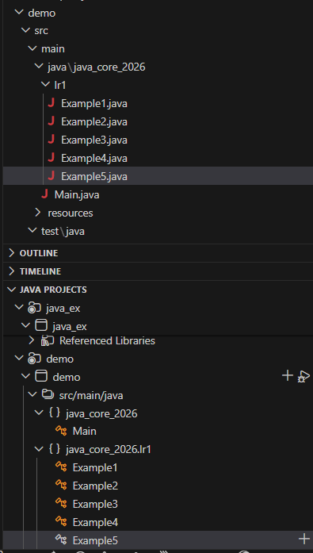
Рисунок 9 – Созданный проект
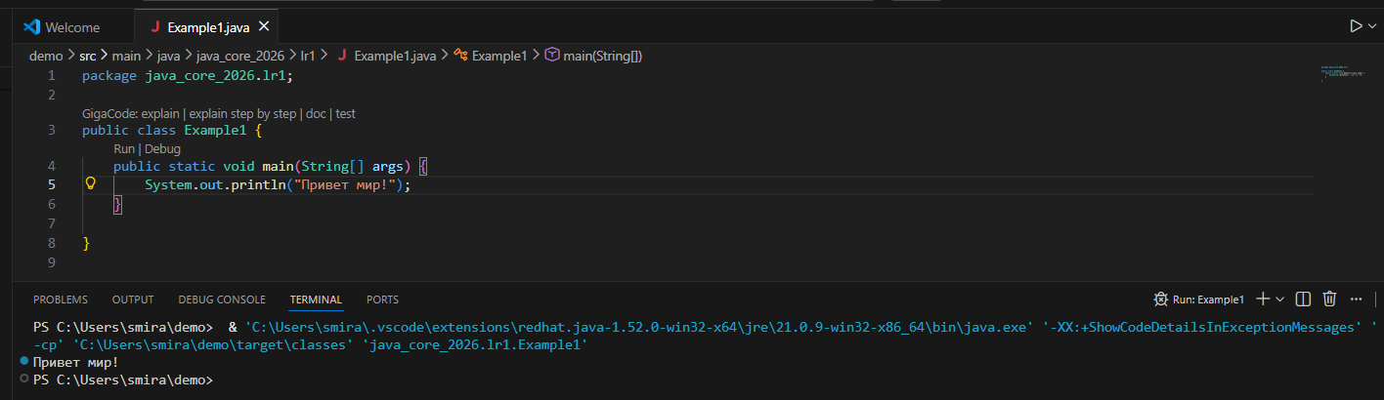
Рисунок 10 - Класс Example 1
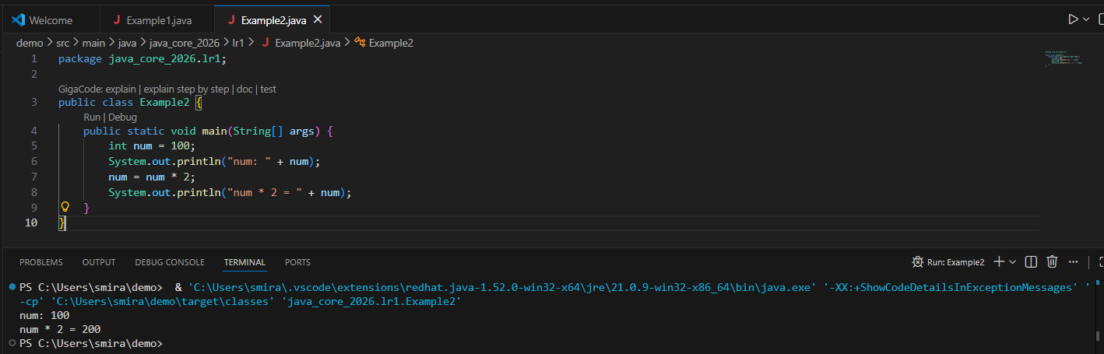
Рисунок 11 - Класс Example 2
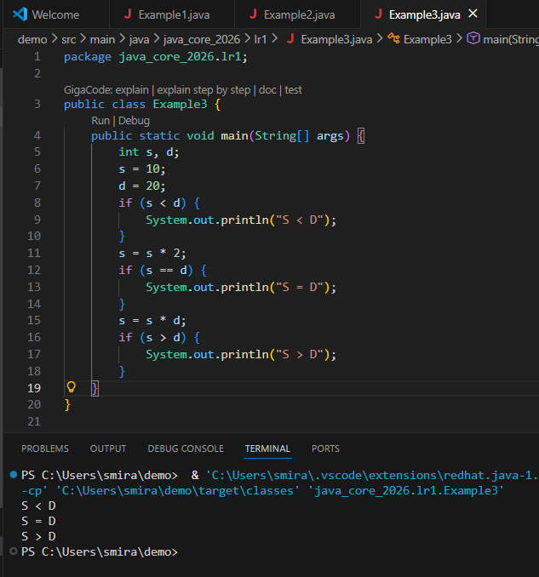
Рисунок 12 - Класс Example 3
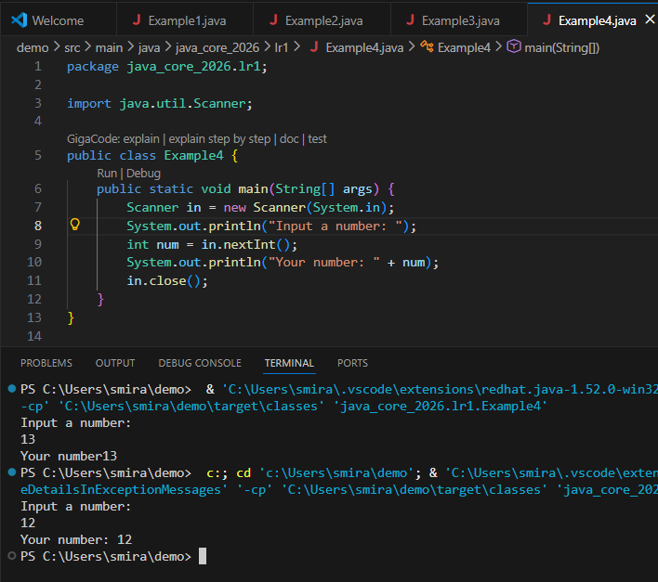
Рисунок 13 - Класс Example 4
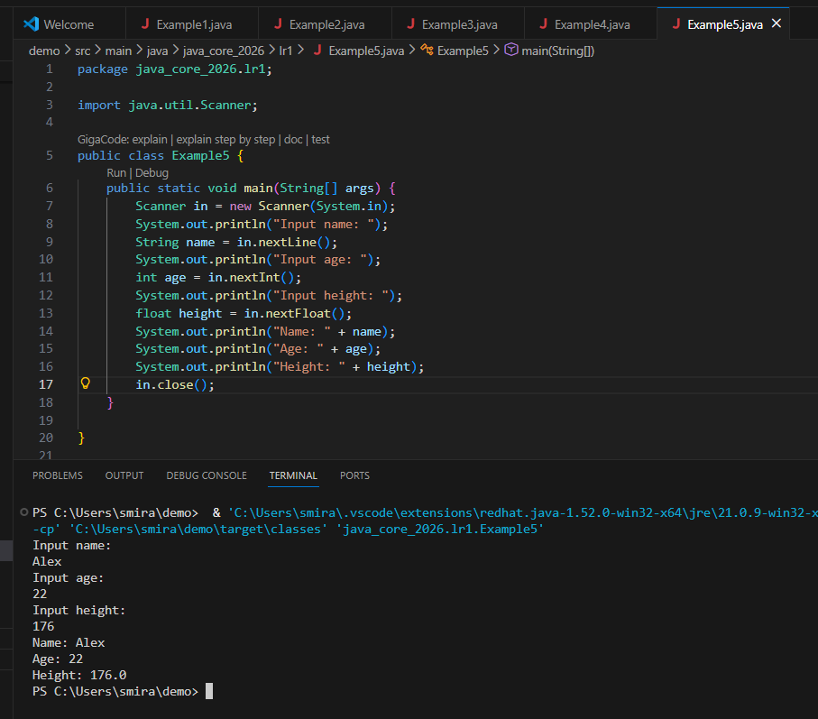
Рисунок 14 - Класс Example 5

2 Задания для самостоятельной работы
Было необходимо создать классы Example 6-15 для решения заданий, приведенных ниже. Результаты показаны на рисунках 15-24.
1. Напишите программу, в которой Пользователь вводит сначала фамилию, затем имя, затем отчество. После ввода программа выводит сообщение «Hello <фамилия, имя, отчество>».
2. Напишите программу, в которой Пользователь вводит имя и возраст. Программа отображает сообщение об имени и возрасте пользователя.
3. Напишите программу, в которой Пользователь последовательно вводит название текущего дня недели, название месяца и дату (номер дня в месяце). Программа выводит сообщение о сегодняшней дате (день недели, дата, месяц).
4. Напишите программу, в которой пользователю предлагается ввести название месяца и количество дней в этом месяце. Программа выводит сообщение о том, что соответствующий месяц содержит указанное количество дней.
5. Напишите программу, в которой по году рождения определяется возраст пользователя.
6. Напишите программу, в которой Пользователь вводит имя и год рождения, в программа отображает сообщение содержащее имя пользователя и его возраст.
7. Напишите программу, в которой по возрасту определяется год рождения.
8. Напишите программу для вычисления суммы двух чисел. Оба числа вводятся пользователем. Для вычисления суммы используйте оператор +.
9. Напишите программу, в которой пользователь вводит число, а программой отображается последовательность из четырех чисел: число, на единицу меньше введённого, введенное число и число, на единицу больше введенного. Четвертое число должно быть квадратом суммы первых трех чисел.
10. Напишите программу, в которой Пользователь вводит два числа, а программой вычисляется и отображается сумма и разность этих чисел.
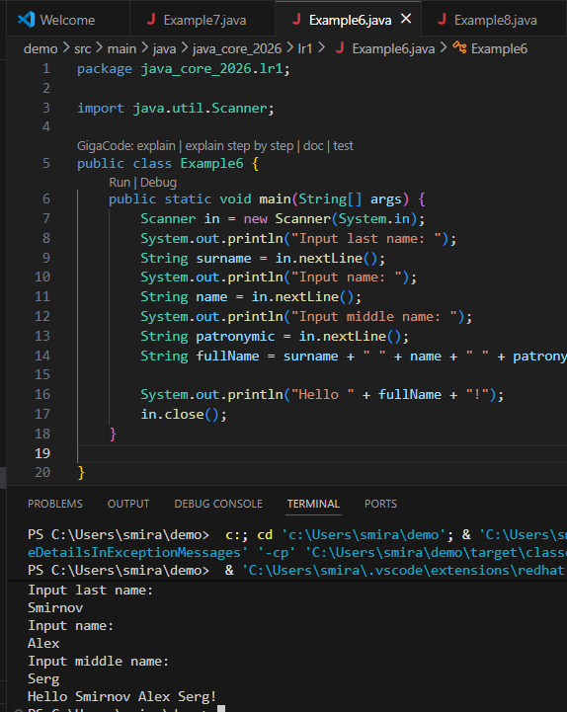
Рисунок 15 - Класс Example 6
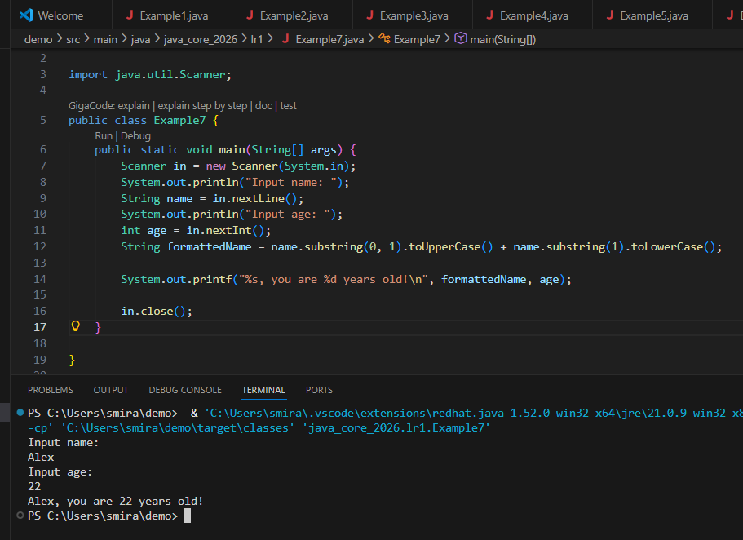
Рисунок 16 - Класс Example 7
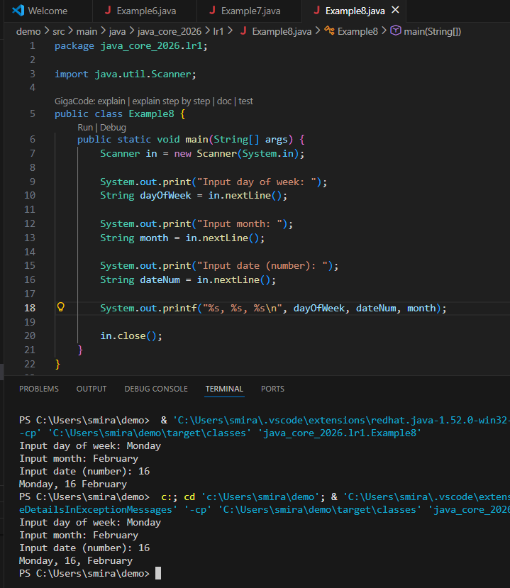
Рисунок 17 - Класс Example 8
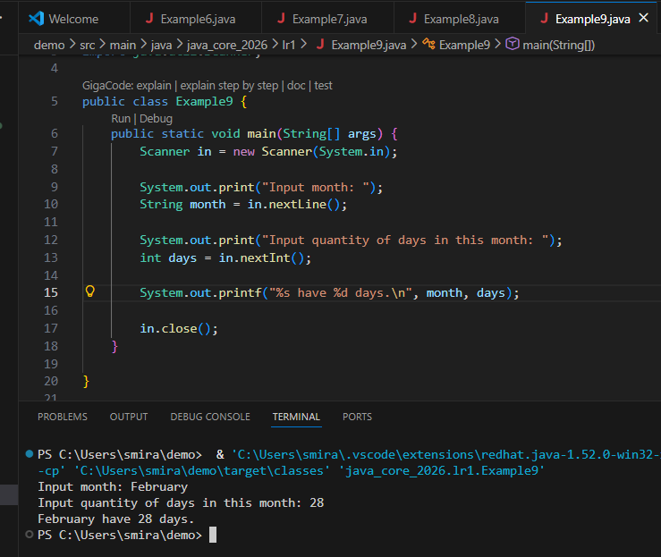
Рисунок 18 - Класс Example 9
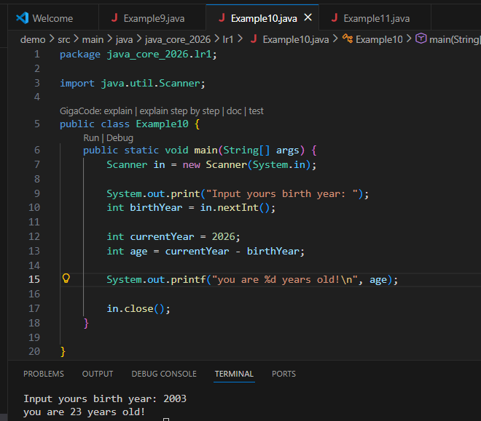
Рисунок 19 - Класс Example 10
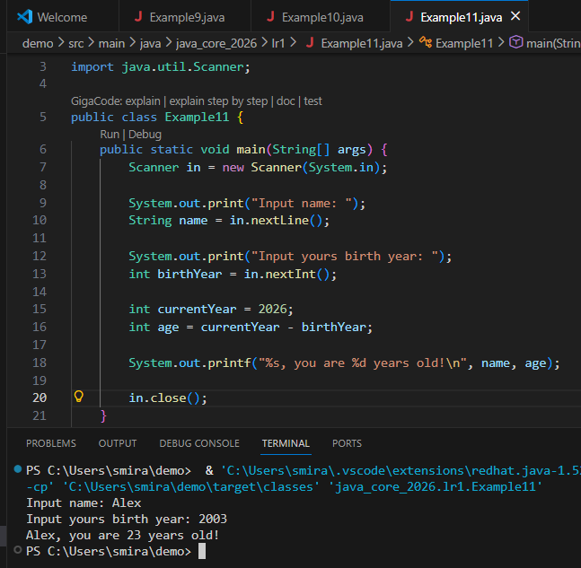
Рисунок 20 - Класс Example 11
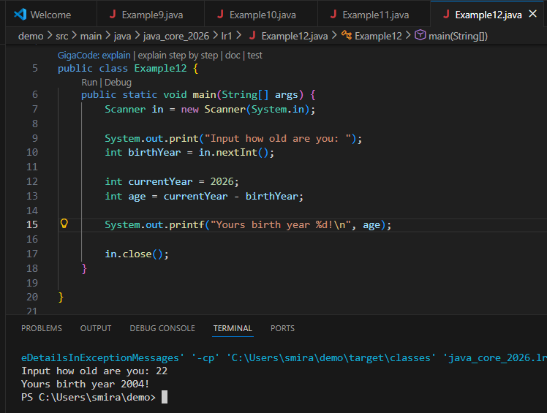
Рисунок 21 - Класс Example 12
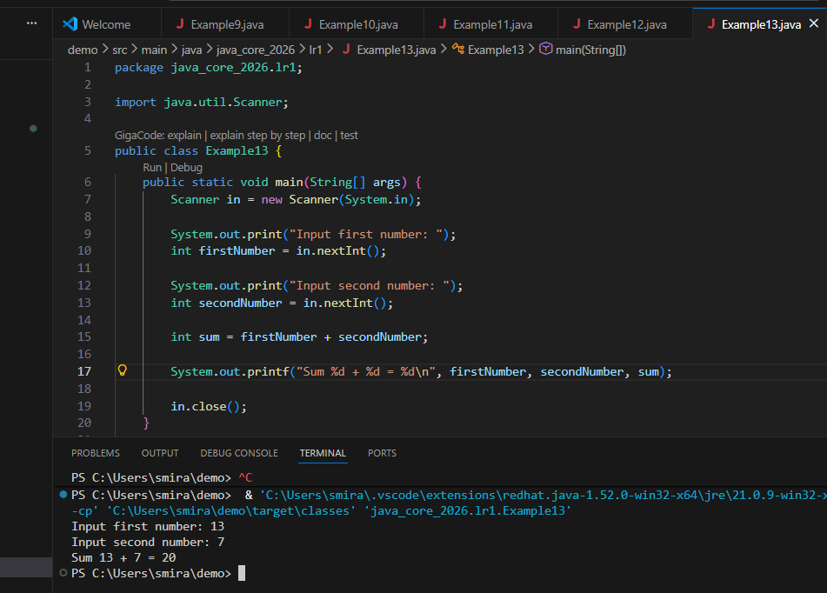
Рисунок 22 - Класс Example 13
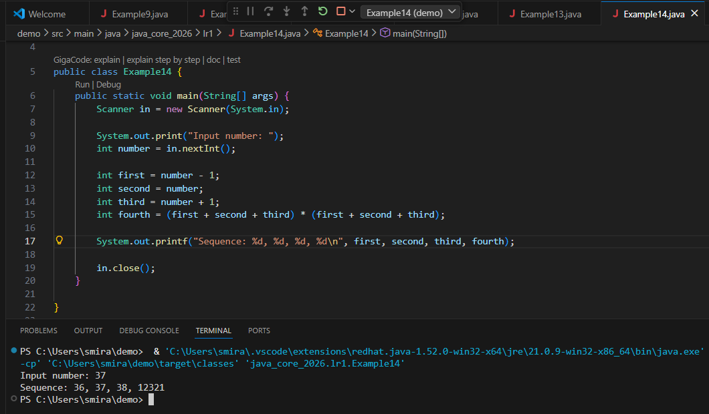
Рисунок 23 - Класс Example 14
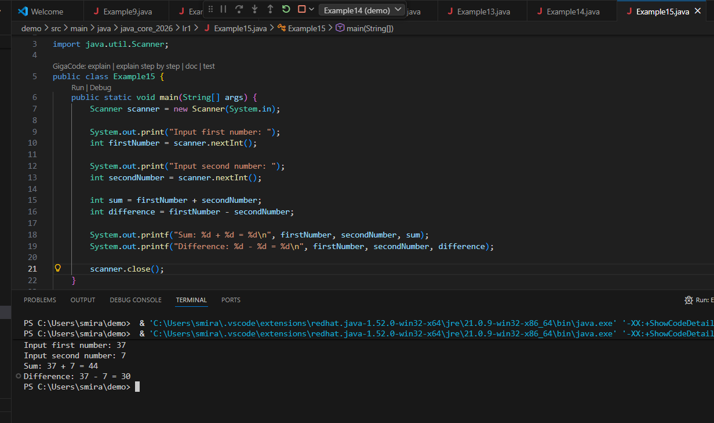
Рисунок 24 – Класс Example 15
На рисунках 25-28 представлены результаты выполнения заданий с сайта timus 1293, 1261, 1005 и 1014 соответственно.
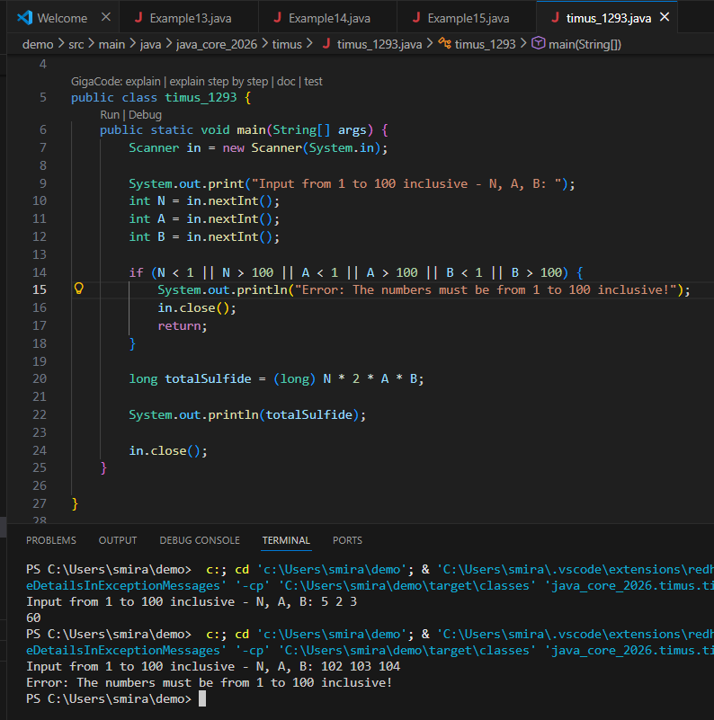
Рисунок 25 – Класс timus_1293
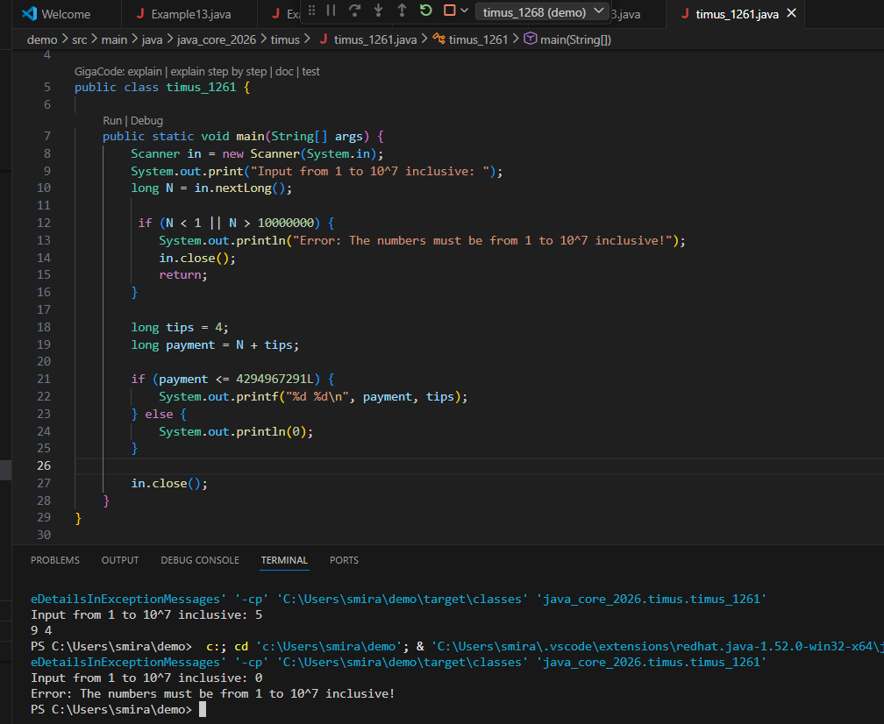
Рисунок 26 – Класс timus_1261
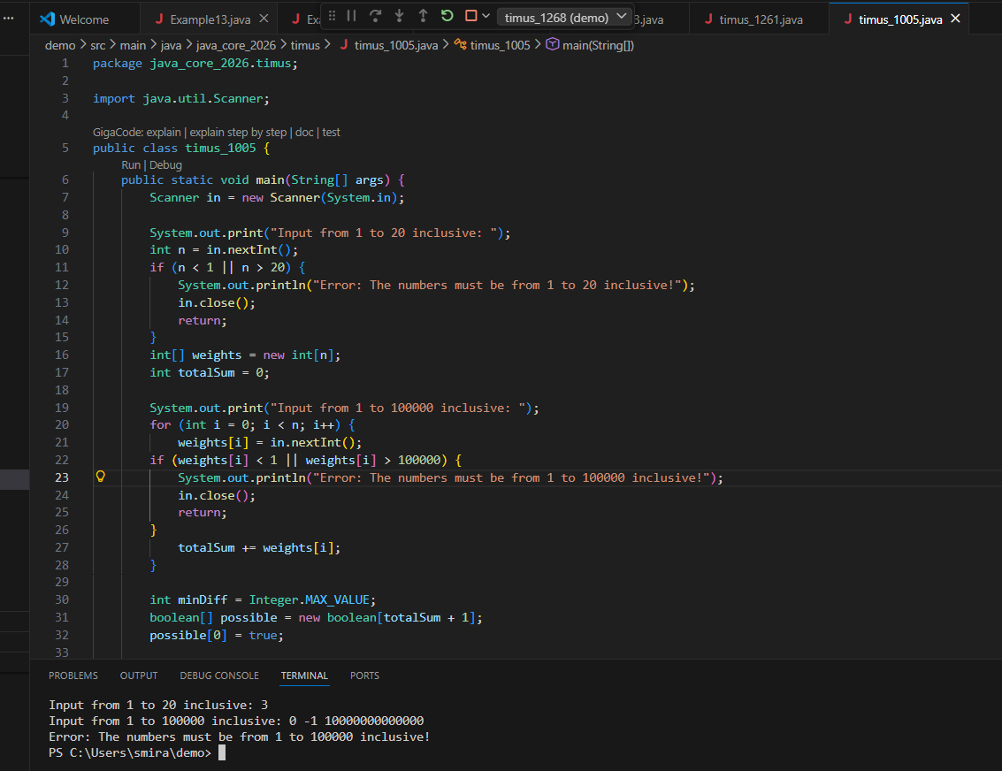
Рисунок 27 – Класс timus_1005
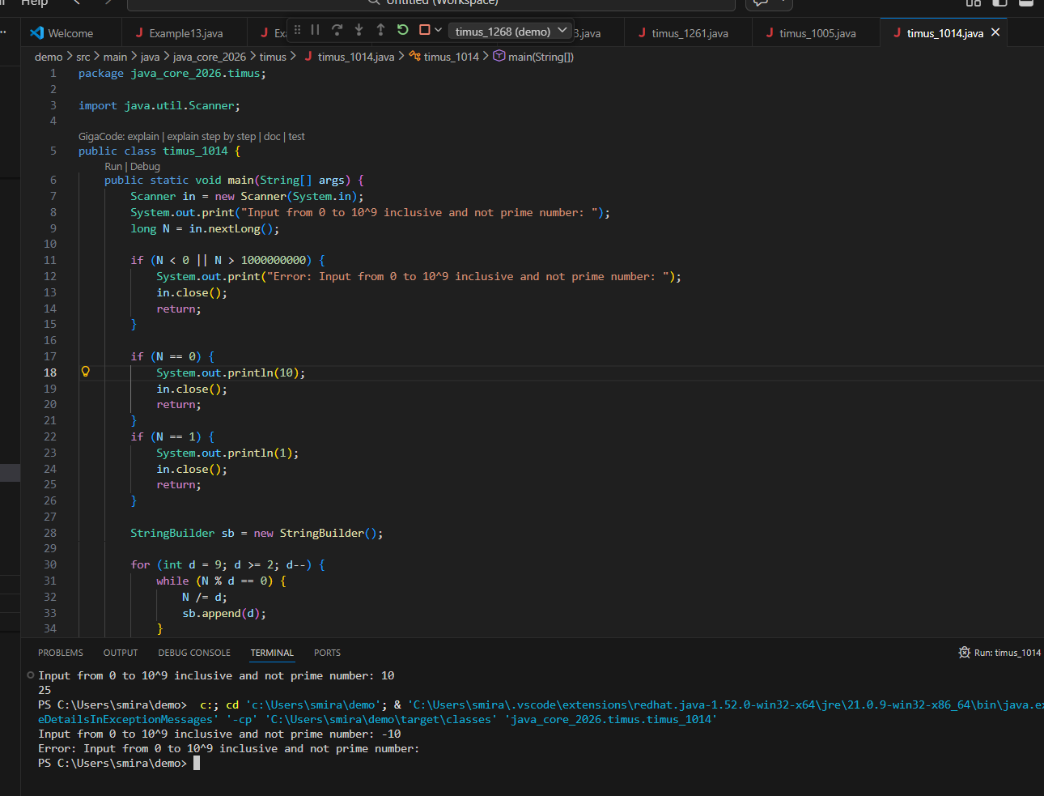
Рисунок 28 – Класс timus_1014

Часть 3: Вопросы для закрепления материала
- Будет ли исполняться программа без ошибок. Если без ошибок, то почему все работает. Если есть ошибка, то указать.
Переменная teenyBit объявлена внутри вложенного блока { var teenyBit = true; ... }, и её область видимости (scope) ограничена этим блоком. Позже, вне этого блока, есть попытка обращения к переменной teenyBit в строке System.out.println(teenyBit); - эта переменная там недоступна, так как объявлена в другом блоке. в более внешней области видимости (например, в начале метода), либо вывести System.out.println(teenyBit); внутрь блока, где teenyBit объявлена.
Программа не скомпилируется из-за ошибки области видимости переменной teenyBit как показано на рисунке 29.
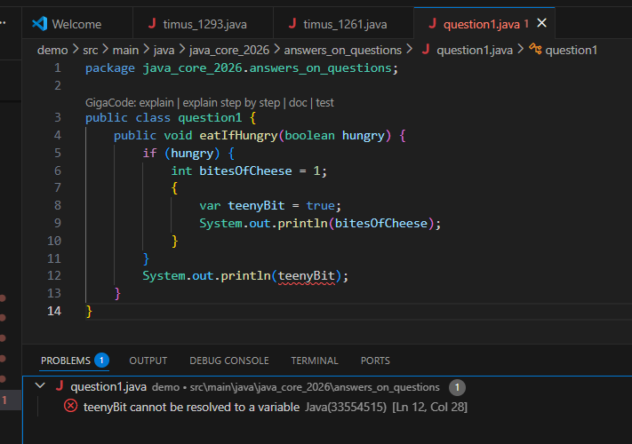
Рисунок 29 – Выводимая ошибка
- Даны два куска кода. Определить какой из кусков будет работать без ошибок, а какой даст ошибку. В куске, который дает ошибку, объяснить почему:
Ошибки в обоих кусках кода. В первом случае ошибка связана с тем, что переменная mammal дублируется, что показано на рисунке 30, во втором случае ошибок больше, показано на рисунке 31, ошибки с типами данных – нельзя конвертировать int к short, short к char и int к char, также дублируется переменная fish.
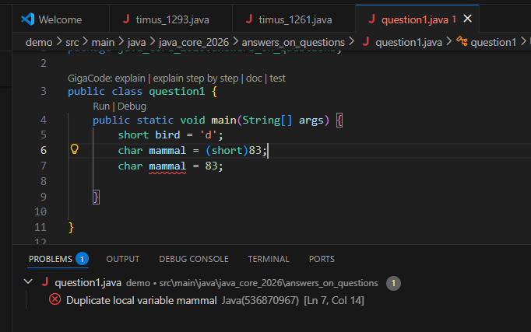
Рисунок 30 – Выводимая ошибка
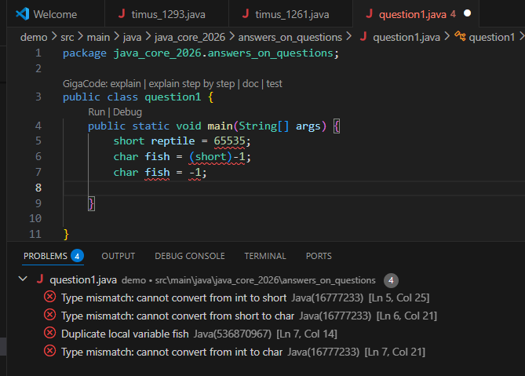
Рисунок 31 – Выводимая ошибка
- Почему код ниже не будет компилироваться и как это исправить?
Число 3123456789 по умолчанию воспринимается как int, но оно превышает максимально допустимое значение для типа int (2 147 483 647). Поэтому компилятор не сможет присвоить это значение переменной типа long без явного указания, что это число типа long.
Чтобы исправить данную ошибку необходимо добавить суффикс L к числу как показано на рисунке 32.
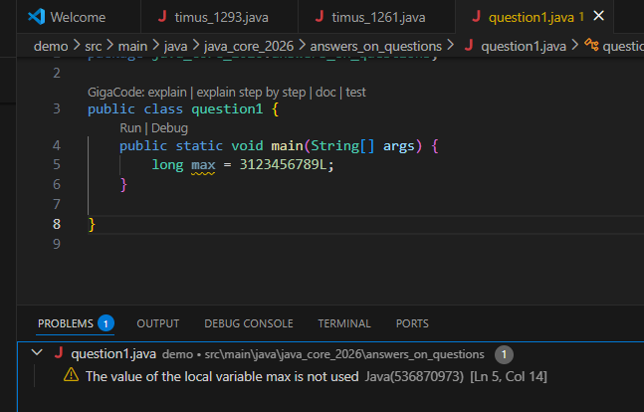
Рисунок 32 – Исправление ошибки
- Что из нижеперечисленного будет компилироваться, а что нет. И почему:
На рисунке 33 показана причина, почему не сработает первый кусок кода - int – это примитивный тип, он не может принимать значение null.
null можно присвоить только ссылочным типам.
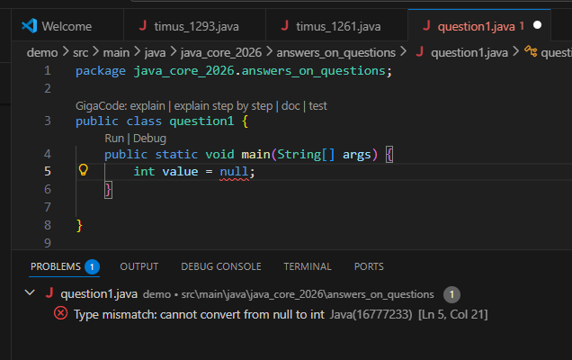
Рисунок 33 – Выведенная ошибка
Второй и третий куски кода скомпилируются, результат показан на рисунках 34 и 35. `List<Integer>` - это объект, ссылочный тип, и его элементы - объекты обёртки `Integer`, которые могут принимать значение `null`. `String` - ссылочный тип, которому можно присваивать `null`.
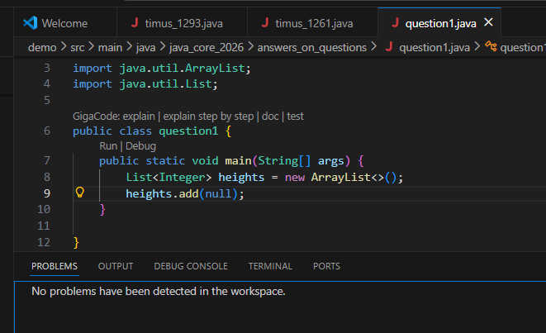
Рисунок 34 – Скомпилированный кусок кода
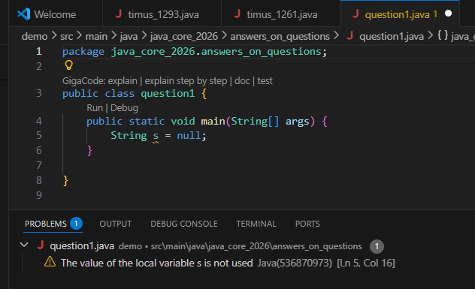
Рисунок 34 – Скомпилированный кусок кода
- Что из нижеперечисленного верно? (Выберите все, что применимо)
A. Классовая переменная типа "boolean" имеет значение по умолчанию 0
B. Переменная класса типа boolean по умолчанию имеет значение false. C
Переменная класса типа boolean по дефолту равна null.
D. Переменная класса типа long по умолчанию имеет значение null
E. Переменная класса типа long по умолчанию имеет значение 0L
F. Классовая переменная типа long имеет значение по умолчанию 0
G. Ничего из вышеперечисленного

A. неверно. Для boolean значение по умолчанию - false, а не 0.
B. верно. Переменная класса типа boolean по умолчанию имеет значение false.
C. неверно. null - это значение для ссылочных типов, а boolean - примитивный тип.
D. неверно. long - примитивный тип, для него значение по умолчанию 0L, а не null.
E. верно. Для long значение по умолчанию действительно 0L.
F. верно. Классовая переменная типа long имеет значение по умолчанию 0 (которое автоматически преобразуется в 0L).
G. неверно, так как есть верные утверждения.
Ответ: BEF
- Что из нижеперечисленного верно? (Выберите все, что применимо).
A. Локальная переменная типа boolean по умолчанию равна null.
B. Локальная переменная типа float по умолчанию имеет значение 0.0f.
C. Локальная переменная типа double по умолчанию равна 0.
D. Локальная переменная типа Object имеет значение по умолчанию null.
E. Локальная переменная типа boolean по умолчанию имеет значение false.
F. Локальная переменная типа float по умолчанию равна 0.0.
G. Ничего из вышеперечисленного
Для локальных переменных в Java не существует значений по умолчанию. Перед использованием локальная переменная должна быть инициализирована.
Ответ: G
- Что из нижеперечисленного верно? (Выберите все, что применимо).
A. Переменная экземпляра типа float по умолчанию равна 0.
B. Переменная экземпляра типа char по умолчанию равна null.
C. Переменная экземпляра типа double имеет значение по умолчанию 0.0.
D. Переменная экземпляра типа int по умолчанию равна null.
E. Переменная экземпляра типа String имеет значение по умолчанию null.
F. Переменная экземпляра типа String по умолчанию принимает значение пустой строки "".
G. Ничего из вышеперечисленного

A. Неверно. Переменная типа float по умолчанию равна 0.0f (а не просто 0).
B. Неверно. char — это примитивный тип, он не может быть null.
C. Верно. Переменная double по умолчанию имеет значение 0.0.
D. Неверно. int — это примитивный тип, который не может быть null, по умолчанию равен 0.
E. Верно. String — это объект, поэтому по умолчанию имеет значение null.
F. Неверно. Хотя String может иметь пустую строку, это не является значением по умолчанию. По умолчанию String = null.
G. Неверно, так как варианты C и E верны.
Ответ: CE
- Какие из следующих утверждений о фрагменте кода являются верны? (Выберите все, что применимо.)
На рисунке 35 показаны все строки и ошибки.
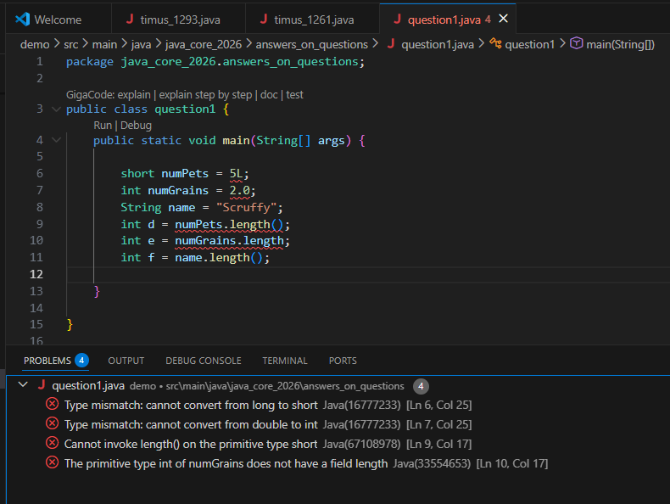
Рисунок 35 – Строки кода
- Строка 4 генерирует ошибку компиляции.
- Строка 5 генерирует ошибку компиляции.
- Строка 6 генерирует ошибку компиляции.
- Строка 7 генерирует ошибку компиляции.
- Строка 8 генерирует ошибку компиляции.
- Строка 9 генерирует ошибку компиляции.
Ответ: 12
9. Какой из следующий наименований переменных корректный?
A. _
B. _helloWorld$
C. true
D. java.lang
E. Public
F. 1980_s
G. _Q2_
A. _ - корректно, но не рекомендуется
B. _helloWorld$ - корректно
C. true - некорректно, так как зарезервированное слово
D. java.lang - некорректно, так как точка . запрещена
E. Public - некорректно, так как public – ключевое слово
F. 1980_s - некорректно, так как начинается с цифры
G. _Q2_ - корректно, но не рекомендуется
Ответ: ABG
10. Написать в строках с System.out.println() что выведется в консоль: true или false
firstString == secondString — true, потому что обе переменные указывают на один и тот же объект в пуле строк.
firstString.equals(secondString) - true, строки содержат одинаковые символы.
thirdString.equals(secondString) - true, содержимое строк совпадает.
thirdString == secondString - false, так как thirdString создан через new и указывает на другой объект в памяти.
thirdString.intern() == firstString - true, метод intern() возвращает строку из пула строк, которая совпадает с firstString.
Последняя проверка thirdString.equals(secondString) - true, содержимое одинаковое.
String firstString = "new";
String secondString = "new";
System.out.println(firstString == secondString); // true
System.out.println(firstString.equals(secondString)); // true
String thirdString = new String("new");
System.out.println(thirdString.equals(secondString)); // true
System.out.println(thirdString == secondString); // false
System.out.println(thirdString.intern() == firstString); // true
System.out.println(thirdString.equals(secondString)); // true

11. В следующем задании: 1. Определить есть ли ошибки в коде. Если есть, то где и почему. Исправить при наличии 2. Написать цикл, который будет итерироваться по массиву (по поводу цикла: for и forEach)
На рисунке 36 показаны ошибки в коде. Ошибка в том, что при инициализации массива с использованием фигурных скобок сразу, ключевое слово типа нельзя указывать повторно (float[]). Также последний элемент 9.3 не помечен суффиксом f, и по умолчанию литерал с плавающей точкой является типом double. Нужно использовать 9.3f (float). Исправленный код показан на рисунке 37. На рисунке 38 показаны циклы для массивов.
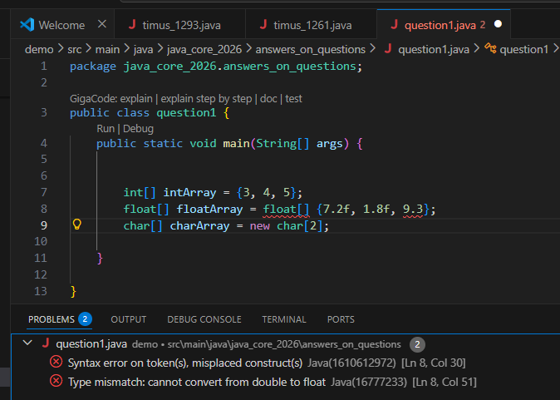
Рисунок 36 – Строки кода с ошибками
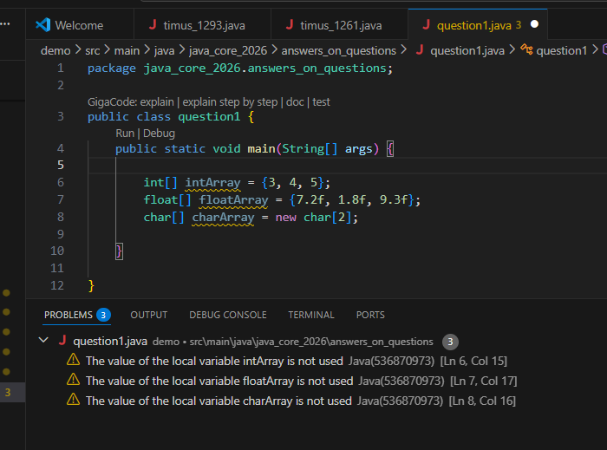
Рисунок 37 – Строки исправленного кода
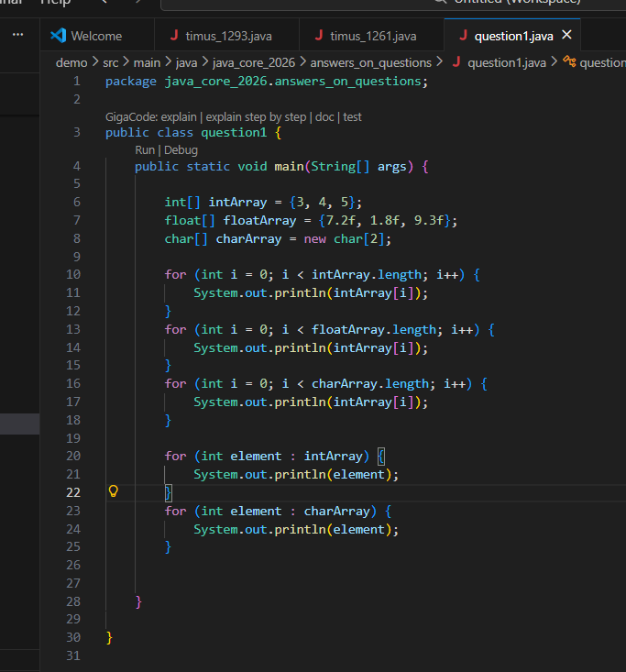
Рисунок 38 – Строки исправленного кода
12. (Доп задание) Будет ли объект one доступен для удаления с помощью GC в результате исполнения программы
public class Scope {
public static void main(String[] args) {
String one, two;
one = new String("a");
two = new String("b");
one = two;
String three = one;
one = null;
}
}
Создаются две переменные: one и two
one = new String("a") — создается объект String с текстом "a"
two = new String("b") — создается новый объект String с текстом "b"
one = two — ссылка one теперь указывает на объект, созданный для two (то есть на "b")
String three = one — создается новая ссылка three, которая также указывает на объект "b"
one = null — ссылка one больше не указывает ни на какой объект
Ответ: Нет, объект не будет удален GC.
Объект, созданный для строки "b", всё ещё имеет две активные ссылки: two и three.
GC удаляет объекты только тогда, когда на них нет активных ссылок. Поскольку three всё ещё ссылается на объект "b", он остаётся в памяти. Даже после установки one = null, объект "b" остаётся доступным через ссылку three.

ВЫВОД
В результате выполнения лабораторной работы были успешно достигнуты все поставленные цели:
Установка и настройка среды разработки:
- Произведена установка и проверка работоспособности JDK
- Настроен рабочий процесс компиляции и запуска Java-программ через командную строку
- Организована работа в интегрированной среде разработки VS Code
Практические навыки:
- Освоены базовые операции по созданию, компиляции и запуску Java-программ
- Выполнен ряд практических заданий различной сложности, включая:
- Работу с пользовательским вводом
- Манипуляции с датами и временем
- Вычисления с числами
- Форматирование вывода
Решение задач:
- Успешно решены 10 практических заданий, включающих работу с вводом-выводом и базовыми вычислениями
- Выполнены задания с образовательного портала Timus (задачи 1293, 1261, 1005, 1014)
Теоретическая подготовка:
- Изучены основные концепции языка Java
- Рассмотрены вопросы области видимости переменных
- Исследованы типы данных и их особенности
- Проанализированы правила именования переменных
- Изучены принципы работы с памятью и сборщиком мусора
В процессе работы были получены фундаментальные навыки программирования на Java, включая:
- Работу с различными средами разработки
- Понимание базовых концепций языка
- Практические навыки решения алгоритмических задач
- Опыт работы с пользовательским вводом
- Навыки отладки и исправления ошибок
Лабораторная работа позволила сформировать базовые компетенции, необходимые для дальнейшего изучения языка программирования Java и разработки более сложных программных решений.
Ссылка на репозиторий: https://github.com/TheGreemDark/Java_Labworks

